1、课程名称：多线程的实现

2、知识点

2.1、上次课程的主要知识点
进程与线程的区别

2.2、本次预计讲解的知识点
实现Java的多线程操作。

3、具体内容（★★★★★）
在Java中对于多线程实现一定要有一个线程的主类，而这个线程的主类往往是需要操作一些资源。但是对于这个多线程主类的实现是有一定要求：
· 继承Thread父类；
· 实现Runnable接口（Callable接口）。

3.1、继承Thread类实现多线程
在java.lang包中存在有Thread类，子类继承Thread类之后需要覆写Thread类中的run()方法，那么这个方法就属于线程的主方法，定义：public void run()。
范例：实现线程的主体类
class MyThread extends Thread { // 表示实现多线程
private String name ;
public MyThread(String name) { // 线程名字
this.name = name ;
}
@Override
public void run() { // 覆写run()方法，线程的主方法
for (int x = 0; x < 10; x++) {
System.out.println(this.name + "，x = " + x);
}
}
}
在线程的主类之中只是将内容输出10次。但是需要注意的是：所有的多线程的执行一定是并发完成的，即：在同一个时间段上会有多个线程交替执行，所以为了达到这样的目的，绝对不能够直接去调用run()方法，而是应该调用Thread类中的start()方法启动多线程：public void start().
范例：启动多线程
public class TestDemo {
public static void main(String args[]) {
MyThread mt1 = new MyThread("线程A") ;
MyThread mt2 = new MyThread("线程B") ;
MyThread mt3 = new MyThread("线程C") ;
mt1.start();
mt2.start();
mt3.start();
}
}
所有的线程都属于交替执行，本身是没有固定的执行顺序的。
思考：为什么现在启动多线程不使用run()方法，而非要使用start()方法？
为了方便解释此问题，必须打开Thread类中的start()源代码来观察（E:\Java\jdk1.8.0_74\src.zip）。
public synchronized void start() {
if (threadStatus != 0)
throw new IllegalThreadStateException();
group.add(this);
boolean started = false;
try {
start0();
started = true;
} finally {
try {
if (!started) {
group.threadStartFailed(this);
}
} catch (Throwable ignore) {
}
}
}
private native void start0();
现在的代码之中首先可以发现，方法会抛出一个异常：“IllegalThreadStateException”，但是整个方法里面没有使用throws声明，没有使用try...catch捕获处理，而之所以会出现这样的情况是因为此异常属于RuntimeException的子类。
java.lang.Object
|- java.lang.Throwable
|- java.lang.Exception
|- java.lang.RuntimeException
|- java.lang.IllegalArgumentException
|- java.lang.IllegalThreadStateException
此异常指的是一个线程已经调用了start()方法后又重复执行了start()方法所造成的问题。
在调用start()方法里面发现会调用start0()方法，而start0()方法上使用了native关键字定义，这个关键字指的是要调研那个本机的操作系统函数。
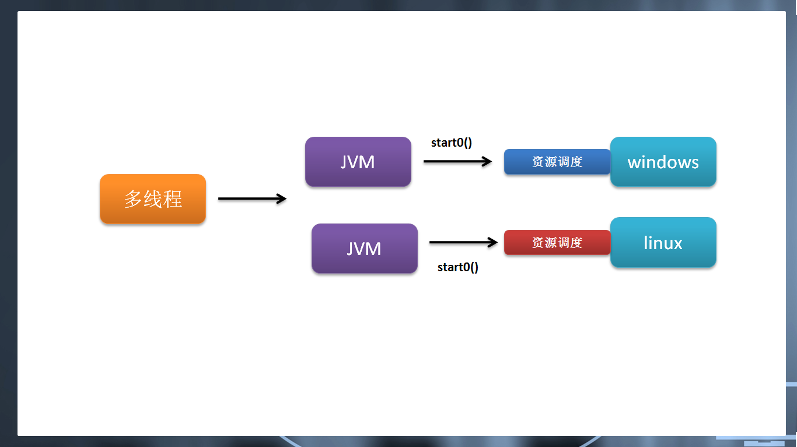
由于线程的启动需要牵扯到操作系统中资源的分配问题，所以具体的线程的启动应该要根据不同的操作系统有不同的实现，而JVM相当于根据系统中定义的start0()方法来根据不同的操作系统进行该方法的实现，这样在多线程的层次上start0()方法名称不改变。而不同的操作系统上有不同的实现。

结论：只有Thread类的start()方法才能够进行操作系统资源的分配，所以启动多线程的方式永远就是调用Thread类的start()方法实现。

3.2、实现Runnable接口
继承Thread类会产生单继承的局限操作，所以现在最好的做法是利用接口来解决问题，于是就可以使用Runnable接口来完成操作。首先来观察一下Runnable接口的定义结构：
@FunctionalInterface
public interface Runnable {
public void run() ;
}
此时的代码使用的是函数式的接口，可以利用Lamda表达式完成。
范例：按照正常思路实现多线程
class MyThread implements Runnable { // 表示实现多线程
private String name ;
public MyThread(String name) { // 线程名字
this.name = name ;
}
@Override
public void run() { // 覆写run()方法，线程的主方法
for (int x = 0; x < 10; x++) {
System.out.println(this.name + "，x = " + x);
}
}
}
如果要想启动多线程依靠只能够是Thread类中的start()方法，在之前继承Thread类的时候可以直接将start()方法继承下来继续使用，但是现在实现的是Runnable接口，所以此方法没有了。
于是来观察Thread类中的构造方法：public Thread(Runnable target)。
public class TestDemo {
public static void main(String args[]) {
MyThread mt1 = new MyThread("线程A") ;
MyThread mt2 = new MyThread("线程B") ;
MyThread mt3 = new MyThread("线程C") ;
new Thread(mt1).start();
new Thread(mt2).start();
new Thread(mt3).start();
}
}
很多时候为了方便实现，可能直接使用匿名内部类或者是Lamda实现代码。
范例：观察实现
public class TestDemo {
public static void main(String args[]) {
String name = "线程对象" ;
new Thread(new Runnable() {
@Override
public void run() {
for (int x = 0; x < 10; x++) {
System.out.println(name + "，x = " + x);
}
}
}).start();
}
}
范例：JDK 1.8使用Lamda
public class TestDemo {
public static void main(String args[]) {
String name = "线程对象" ;
new Thread(()->{
for (int x = 0; x < 10; x++) {
System.out.println(name + "，x = " + x);
}
}).start();
}
}
只要给出的是函数式接口基本上就都可以使用Lamda表达式或者是方法引用。

3.3、两种实现方式的区别（面试题）
对于多线程的两种实现模式：继承Thread类、实现Runnable接口，那么这两种模式本质上来讲，一定使用Runnable接口实现，这样可以避免单继承局限，但是除了这样的使用原则之外，还需要清楚这两种实现方式的联系。
首先来观察Thread类的定义结构；
public class Thread extends Object implements Runnable
可以发现Thread类实现了Runnable接口。
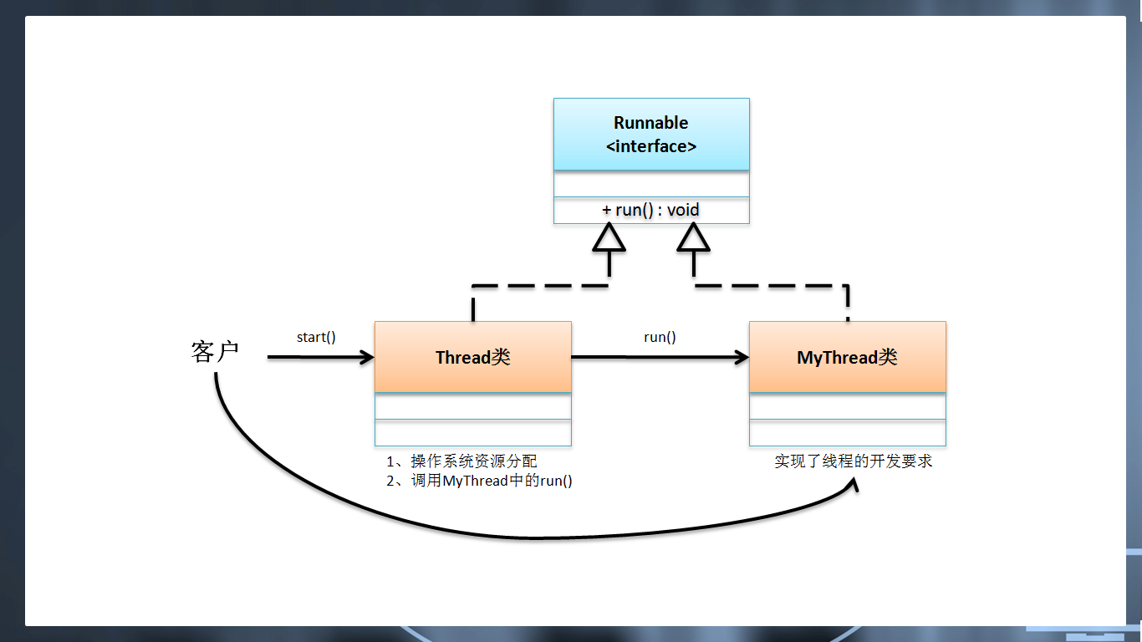
通过类图描述关系可以发现，整个代码的操作中使用的就是一个代理设计模式的结构，但是与传统的代理设计还有些差别。如果按照传统代理设计模式来讲，现在如果要想启动多线程理论应该是run()方法，但是实质上现在调用的是start()名称不符合，之所以会这样主要是因为长期发展后的产物，最早的时候设计模式就是个梦。
除了以上的继承关联之外还有一点区别：Runnable接口实现的多线程要比Thread类实现的多线程更方便的表示出数据共享的概念。
范例：希望有三个线程进行卖票 —— Thread实现
package cn.mldn.demo;
class MyThread extends Thread { // 表示实现多线程
private int ticket = 5 ;
@Override
public void run() { // 覆写run()方法，线程的主方法
for (int x = 0; x < 50; x++) {
if (this.ticket > 0) {
System.out.println("卖票，ticket = " + this.ticket --);
}
}
}
}
public class TestDemo {
public static void main(String args[]) {
MyThread mt1 = new MyThread() ;
MyThread mt2 = new MyThread() ;
MyThread mt3 = new MyThread() ;
mt1.start();
mt2.start();
mt3.start();
}
}
卖票，ticket = 5
卖票，ticket = 4
卖票，ticket = 3
卖票，ticket = 2
卖票，ticket = 1
卖票，ticket = 5
卖票，ticket = 4
卖票，ticket = 3
卖票，ticket = 2
卖票，ticket = 1
卖票，ticket = 5
卖票，ticket = 4
卖票，ticket = 3
卖票，ticket = 2
卖票，ticket = 1
发现现在的三个线程各自都在卖着各自的票。
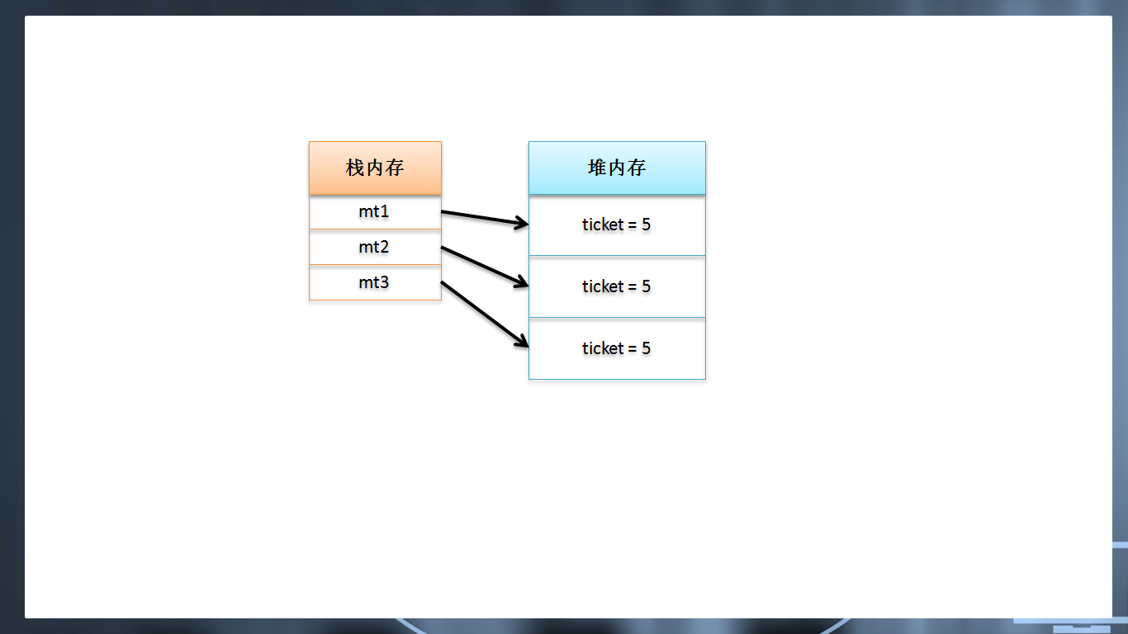
范例：使用Runnable接口来实现多线程
package cn.mldn.demo;
class MyThread implements Runnable { // 表示实现多线程
private int ticket = 5 ;
@Override
public void run() { // 覆写run()方法，线程的主方法
for (int x = 0; x < 50; x++) {
if (this.ticket > 0) {
System.out.println("卖票，ticket = " + this.ticket --);
}
}
}
}
public class TestDemo {
public static void main(String args[]) {
MyThread mt = new MyThread() ;
new Thread(mt).start();
new Thread(mt).start();
new Thread(mt).start();
}
}
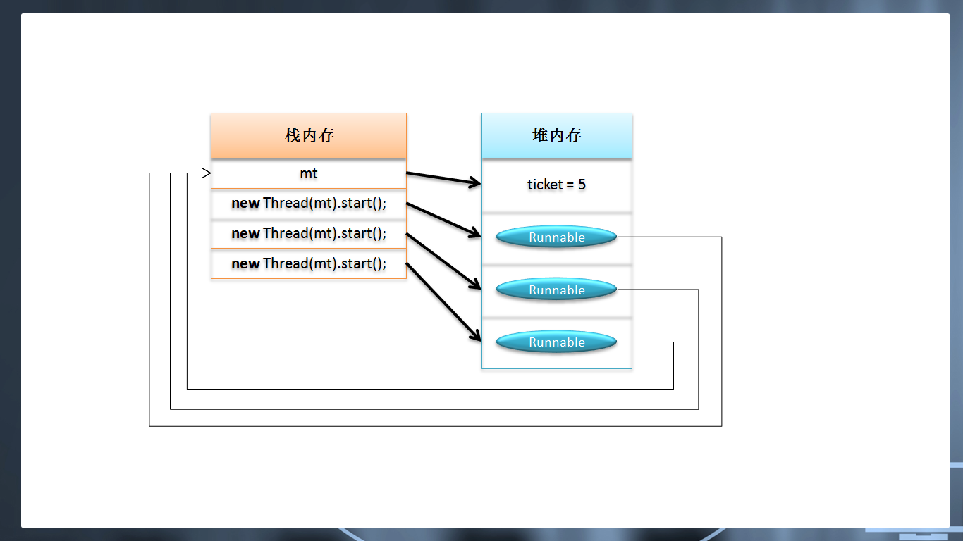
面试题：请解释多线程的两种实现方式以及区别？请分别用代码验证。
· 多线程需要一个线程的主类，这个类要么继承Thread类，要么实现Runnable接口；
· 使用Runnable接口可以比Thread类更好的实现数据共享的操作，并且利用Runnable接口可以避免单继承局限。

3.4、实现Callable接口
从JDK 1.5之后对于多线程的实现多了一个Callable接口，在这个接口里面比Runnable接口唯一的强大之处在于它可以返回执行结果。此接口定义在java.util.concurrent包中定义。
@FunctionalInterface
public interface Callable<V> {
public V call() throws Exception
}
这个泛型表示的是返回值类型。call()方法就相当于run()方法。
范例：定义线程的主体类
class MyThread implements Callable<String> { // 表示实现多线程
private int ticket = 5 ;
@Override
public String call() { // 覆写run()方法，线程的主方法
for (int x = 0; x < 50; x++) {
if (this.ticket > 0) {
System.out.println("卖票，ticket = " + this.ticket --);
}
}
return "票卖完了！" ;
}
}
但是现在出现了一个问题，Thread类中并没有提供接收Callable接口的对象操作。所以现在如何启动多线程就出现了问题。为了分析出启动的操作，需要来观察继承结构。
首先来观察java.util.concurrent.FutureTask<V>类的定义结构。
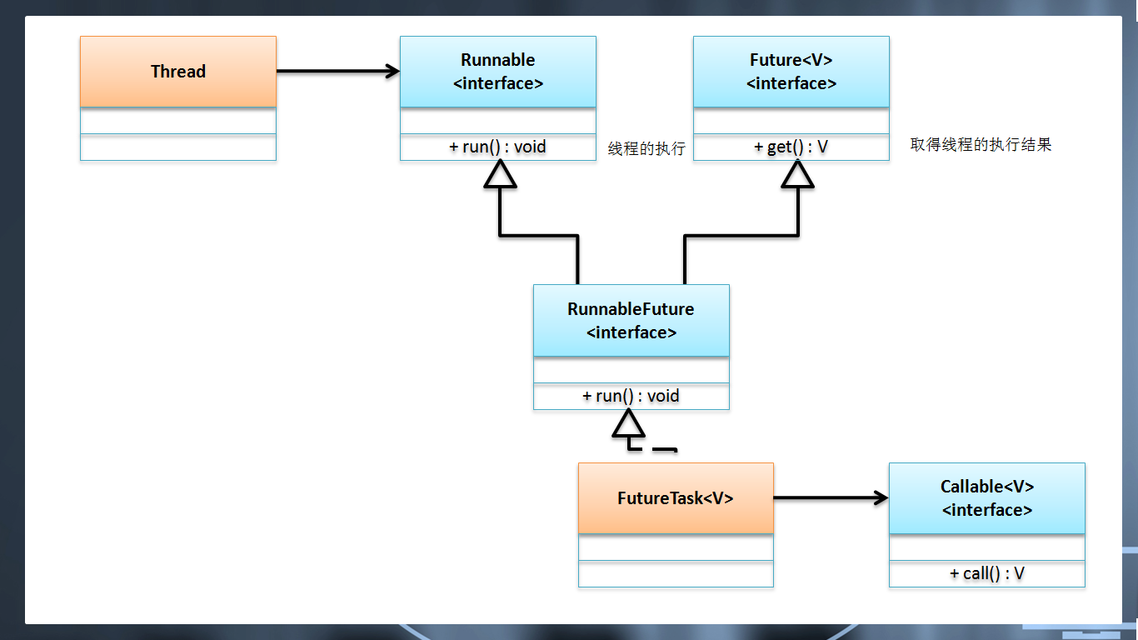
public class TestDemo {
public static void main(String args[]) throws Exception {
Callable<String> cal = new MyThread() ;
FutureTask<String> task = new FutureTask<String>(cal) ; // 取得执行结果
Thread thread = new Thread(task) ;
thread.start();
System.out.println(task.get()); // 取得线程主方法的返回值
}
}
对于线程的第三种实现方式没有特别的要求。

4、总结
Thread有单继承局限所以不使用，但是所有的线程对象一定要通过Thread里中的start()方法启动；
Runnable使用时可以避免单继承局限，所以建议使用此操作
Callable比Runnable唯一的好处是多了返回值的数据

